# Case:

Een postorderbedrijf verstuurt pakketjes per post, zowel goederenpakketjes als documentpakketjes. Gegevens over de inhoud van de pakketjes worden geregistreerd. Voor goederenpakketjes zijn dat het totale gewicht en voor elk type item dat voorkomt in het pakket het aantal en het itemtype. Voor documentpakketjes zijn deze gegevens het aantal documenten en voor elk document in het pakket, de auteur en de titel.

Documentpakketjes worden steeds per luchtpost verzonden, goederenpakketjes per lucht- of per land/zeepost. Verzendingen kunnen ofwel binnenlands, ofwel buitenlands zijn. Buitenlandse verzendingen gebeuren altijd via agenten van wie de naam en het adres van het lokale agentschap worden geregistreerd. Binnenlandse verzendingen gaan rechtstreeks naar de klant. Bij alle verzendingen worden de naam en het adres van de klant geregistreerd. Voor verzendingen per luchtpost worden verder ook de luchtvaartmaatschappij, het vluchtnummer, de vertrekdatum en de kostprijs bijgehouden, voor verzendingen per land/zeepost alleen de kostprijs.

# Opdracht:

## week 1:

1. Maak een klassediagram van de gegevensklassen (met attributen, multipliciteiten en associatienamen)

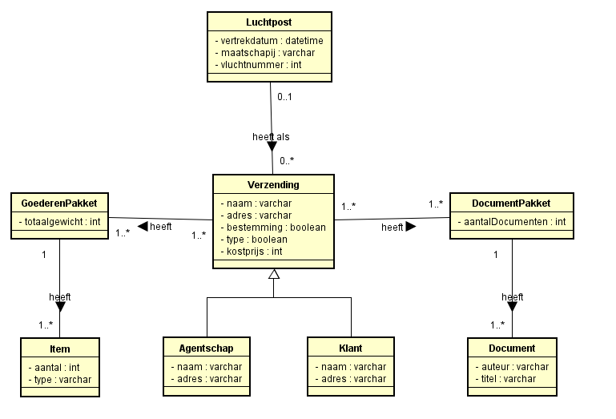

1. Vertaal dit diagram naar een relationeel schema (stroken schema, met tabellen, kolommen en pijlen)

Document (pakketId, auteur, titel)

Document pakketId 1* op 1 in DocumentPakket

Item (pakkeId, aantal, type)

Item pakketId 1* op 1 in GoederenPakket

GoederenPakket (totaalgewicht)

GoederenPakket verzendingId 1* op 1* Verzending

DocumentPakket (aantalDocumenten)

DocumentPakket verzendingId 1* op 1* Verzending

Luchtpost (vertrekdatum, maatschappij, vluchtnummer)

Verzending (naam, adres, bestemming, type, kostprijs)

Verzending luchtpostId 0* op 0…1 Luchtpost

Agentschap (naam, adres)

Klant (naam, adres)

## week 2:

1. Implementeer dit schema in een RDBMS naar keuze (complete SQL tabel definities)

# uploaden in blackboard (week 2):

1 file met

* klassediagram (.png oid) vanuit een UML-tool
* getekend (Word?) strokendigram
* alle SQL tabeldefinities